ÂM NHẠC
ĐỌC NHẠC: BÀI ĐỌC NHẠC SỐ 1
VẬN DỤNG
I: YÊU CẦU CẦN ĐẠT.
1. Kiến thức.
- Đọc đúng cao độ gam Đô trưởng; thể hiện đúng cao độ và trường độ Bài đọc nhạc số 1; biết đọc nhạc kết hợp gõ đệm.
2. Năng lực.
- Có kỹ năng làm việc nhóm, tổ, cá nhân.
3. Phẩm chất.
- Cảm nhận và thể hiện được bài hát với tính chất nhịp nhàng.
- Biết thể hiện tình thân ái và chia sẻ niềm vui với mọi người.
II. ĐỒ DÙNG DẠY HỌC.
1. Giáo viên.
- Đàn phím điện tử, recorder và kèn phím.
- Đọc thuần thục Bài đọc nhạc số 1 và thể hiện giai điệu bằng kí hiệu bàn tay.
- Thể hiện được bài tập tiết tấu bằng nhạc cụ gõ.
- Thể hiện được bài tập giai điệu bằng recorder và kèn phím.
2. Học sinh.
- Có một trong số các nhạc cụ gõ như: thanh phách, trống nhỏ, song loan, tem-bơ-rin, trai-en-gô, chuông, ma-ra-cát, hoặc nhạc cụ gõ tự làm.
- Có một trong hai nhạc cụ thể hiện giai điệu: recorder hoặc kèn phím
III: CÁC HOẠT ĐỘNG DẠY HỌC CHỦ YẾU.
NỘI DUNG | HOẠT ĐỘNG CỦA GIÁO VIÊN | HOẠT ĐỘNG CỦA HS
1. HĐ khởi động. | - Gv: Nhắc HS giữ trật tự khi học. Lớp trưởng báo cáo sĩ số lớp.  - Gv: Cho cả lớp khởi động bài hát Aram sam sam theo băng mẫu.  - Gv: Nhận xét và liên hệ vào bài mới | - Hs chuẩn bị đồ dùng học tập.  - Hs khởi động theo băng mẫu.  - Hs nghe nhận xét
2. HĐ khám phá.  a. Nội dung 1: Bài đọc nhạc số 1.  b. Nội dung 2: Vận dụng. | - Gv: Cho học sinh quan sát tiếp bài tập đọc nhạc số 1.  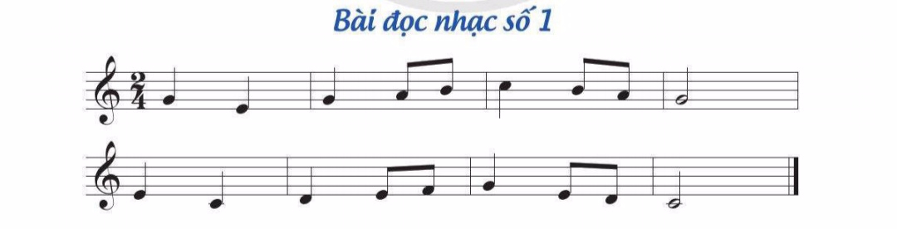  - Hỏi? Cho cô biết bài được viết ở nhịp bao nhiêu?  - Gv: Nhận xét  - Hỏi? Khuông nhạc 1 có những hình nốt nhạc nào?  - Gv: Nhận xét  - Hỏi? Khuông nhạc 2 có những hình nốt nhạc nào?  - Gv: Nhận xét  - Gv: Cho học sinh quan sát câu tiết tấu sau.  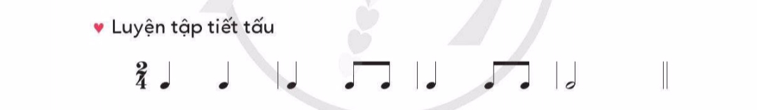  - Hỏi? Cho cô biết câu tiết tấu này gồm những hình nốt nhạc nào?  - Gv: Nhận xét  - Gv: Gõ mẫu cho cả lớp nghe 1 lần ( dùng nhạc cụ thanh phách gõ đệm)  - Gv: Cho cả lớp gõ 1 đến 2 lần.  - Gv: Nhận xét  - Gv: Gọi 1 dãy đọc hình nốt, 1 dãy gõ đệm rồi đổi bên.  - Gv: Gọi 2 em thực hiện  - Gv: Gọi 1 em nhận xét  - Hỏi? Trong bài đọc nhạc số 1 có những tên nốt nhạc nào?  - Gv: Nhận xét  - Gv: Đưa ra hình ảnh gam Đô trưởng cho học sinh quan sát.  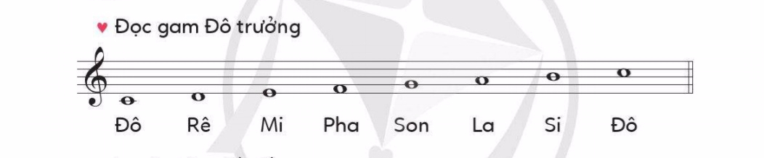  - Gv: Dùng đàn lấy cao độ chuẩn cho học sinh nghe 1 lần.  - Gv: Cho học sinh đọc cao độ gam đô trưởng (vừa đọc vừa làm theo kí hiệu bàn tay)  - Gv: Gọi từng dãy thực hiện  - Gv: Gọi học sinh nhận xét chéo dãy nhau.  - Gv: Gọi 1 em thực hiện  - Gv: Nhận xét, sửa sai (nếu có)  - Gv: Đàn cao độ cả bài đọc nhạc 1 lần.  - Gv: Đàn cao độ khuông nhạc 1 cho học sinh nghe.  - Gv: Cho cả lớp đọc cao độ khuông nhạc 1 và kết hợp gõ tiết tấu.  - Gv: Gọi 1 em thực hiện lại  - Gv: Nhận xét  - Gv: Đàn cao độ khuông nhạc 2 cho học sinh nghe 1 lần.  - Gv: Cho học sinh đọc cao độ khuông nhạc 2 kết hợp gõ tiết tấu.  - Gv: Nhận xét  - Gv: Gọi 1 em đọc cao độ khuông nhạc 2 và gõ tiết tấu.  - Gv: Nhận xét  - Gv: Cho học sinh ghép cả bài 1 đến 2 lần.  - Gv: Nhận xét qua phần gõ của các con.  - Gv: Gọi từng dãy thực hiện  - Gv: Gọi học sinh nhận xét chéo dãy nhau.  - Gv: Gọi 1 em thực hiện cả bài kết hợp gõ tiết tấu bằng nhạc cụ gõ (thanh phách)  - Gv: Cho cả lớp đọc nhạc kết hợp kí hiệu bàn tay 1 lần.  - Gv: Nhận xét  - Gv: Gọi 1 em lên làm kí hiệu bàn tay cho cả lớp đọc nhạc.  - Gv: Nhận xét các em.  - Gv: Cho học sinh tự làm nhạc cụ gõ đơn giản.  - Gv: Cho học sinh chọn 2 mảnh gỗ nhỏ, gõ 2 mảnh gỗ vào nhau để tạo ra âm thanh.  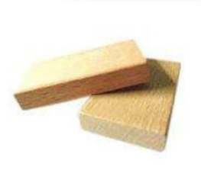  - Gv: Cho học sinh chọn cốc nhựa mềm, úp miệng cốc vào lòng bàn tay hoặc xuống mặt bàn để tạo ra âm thanh.  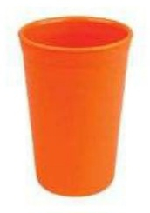  - Gv: Cho học sinh chọn chai nhựa đã qua sử dụng, cho các hạt đậu, hạt đỗ hoặc gạo vào trong chai. Rung, lắc chai để tạo ra âm thanh.    - Gv: Cho học sinh thực hiện vận dụng các cách sử dụng nhạc cụ trên áp dụng vào bài “Cò lả”.  - Gv: Nhận xét | - Hs quan sát  - Hs trả lời  - Hs nghe nhận xét  - Hs trả lời  - Hs nghe nhận xét  - Hs trả lời  - Hs nghe nhận xét  - Hs quan sát câu tiết tấu.  - Hs trả lời  - Hs nghe nhận xét  - Hs lắng nghe  - Hs gõ tiết tấu  - Hs nghe nhận xét  - Hs thực hiện theo quy định.  - 2 em thực hiện  - 1 em nhận xét bạn  - Hs trả lời  - Hs nghe nhận xét  - Hs quan sát gam Đô trưởng.  - Hs lắng nghe cao độ trên đàn.  - Hs đọc cao độ và làm kí hiệu bàn tay.  - Hs từng dãy thực hiện  - Hs nhận xét chéo dãy nhau.  - 1 em thực hiện  - Hs nghe nhận xét  - Hs nghe cao độ cả bài đọc nhạc 1 lần.  - Hs nghe cao độ khuông nhạc 1.  - Hs đọc cao độ khuông nhạc 1 và gõ tiết tấu.  - 1 em thực hiện  - Hs nghe nhận xét  - Hs nghe cao độ khuông nhạc 2.  - Hs đọc cao độ khuông nhạc 2 và gõ tiết tấu.  - Hs nghe nhận xét  - 1 em đọc  - Hs nghe nhận xét  - Hs ghép cả bài  - Hs nghe nhận xét  - Hs thực hiện theo dãy  - Hs nhận xét chéo dãy nhau.  - 1 em thực hiện cả bài  - Hs cả lớp đọc kết hợp kí hiệu bàn tay.  - Hs nghe nhận xét  - 1 em thực hiện đọc nhạc kết hợp kí hiệu bàn tay.  - Hs nghe cô nhận xét  - Hs làm nhạc cụ tự tạo bằng 2 mảnh gỗ nhỏ.  - Hs làm nhạc cụ tự tạo bằng cốc nhựa.  - Hs làm nhạc cụ tự tạo bằng chai nước qua sử dụng.  - Hs áp dụng các nhạc cụ vào bài hát “cò lả”  - Hs nghe nhận xét
3. HĐ luyện tập. | - Gv: Gọi từng tổ thực hành vận dụng các nhạc cụ vào bài hát “ Cò lả”  - Gv: Nhận xét  - Gv: Gọi 1 nhóm hát, 1 nhóm dùng nhạc cụ tự tạo 2 mảnh gỗ.  - Gv: Nhận xét  - Gv: Gọi 1 nhóm hát, 1 nhóm dùng nhạc cụ tự tạo cốc gõ vào mặt bàn.  - Gv: Nhận xét  - Gv: Gọi 1 nhóm hát, 1 nhóm dùng nhạc cụ tự tạo chai nhựa lắc.  - Gv: Nhận xét | - Hs từng tổ áp dụng 3 cách.  - Hs nghe nhận xét  - Hs thực hiện theo quy định.  - Hs nghe nhận xét  - Hs thực hiện theo quy định.  - Hs nghe nhận xét  - Hs thực hiện theo quy định.  - Hs nghe nhận xét
4. HĐ ứng dụng. | - Hỏi? Bạn nào cho cô biết, bài học hôm nay gồm có mấy phần? Đó là những phần nào?  - Gv: Nhận xét  - Gv: Cho học sinh hát và gõ đệm lại bài hát “Cò lả” bằng nhạc cụ tự tạo đó là cốc.  - Gv: Nhận xét  - Gv: Nhận xét giờ học ngày hôm nay, động viên, khen ngợi các em có tinh thần học tập tốt cần phát huy hơn nữa.  - Gv: Dặn dò học sinh về nhà xem lại bài và chuẩn bị đầy đủ sách vở cho giờ học ngày hôm sau. | - Hs trả lời  - Hs nghe nhận xét  - Hs hát  - Hs nghe nhận xét  - Hs lắng nghe  - Hs ghi nhớ lời cô
Điều chỉnh sau bài dạy
...............................................................................................................................................................................................................................................................................................................................................................................................................
.....................................................................................................................................

